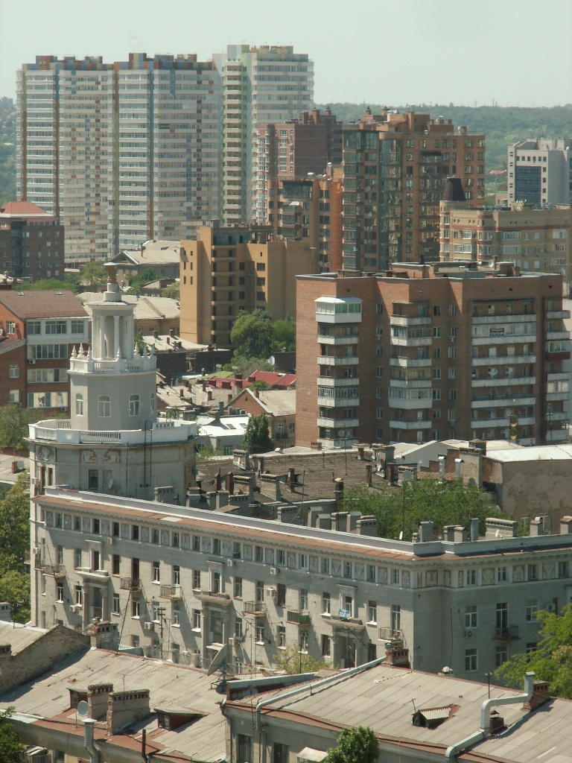

ОБЗОР
ПЕРВИЧНОГО
РЫНКА
МНОГОЭТАЖНОЙ ЖИЛОЙ
НЕДВИЖИМОСТИ
г. РОСТОВА-НА-ДОНУ
ДЕКАБРЬ 2017

Оглавление

1. Предмет обзора и рамки исследования.
2. Анализ предложения.
2.1. Объем предложения. Объекты, введенные в эксплуатацию. Новое строительство.
2.2. Структура предложения по классам жилья.
2.3. Структура предложения по топонимическим районам города.
2.4. Структура предложения по технологии строительства.
2.5. Распределение объема предложения между застройщиками.
3. Ценовой анализ.
3.1. Средняя цена в декабре 2017 г.
3.2. Распределение цен по классам жилья.
3.3. Распределение цен по районам.
3.4. Динамика цен.
4. Ситуация на рынке и тенденции.

- Предмет Обзора и рамки исследования.

Предметом настоящего обзора является первичный рынок многоэтажной жилой недвижимости. Обзор не содержит данных по рынку недвижимости малой (до 3-х этажей) этажности, за исключением некоторых значимых объектов комплексной застройки территорий. По этой же причине в обзор не входят жилые здания, не находящиеся в свободном рыночном обороте (социальное и ведомственное жилье).
Для целей анализа объемов предложения используются данные только о фактически строящихся объектах (т.е. имеющих стройплощадку с организованными на ней строительными работами). «Замороженные» объекты, т.е. объекты, на которых длительное время не осуществляются строительные работы, рассматриваются как выпавшие из рыночного оборота. Совокупная площадь квартир таких объектов не входит в исследуемый объем предложения до момента возобновления строительства.

2. Анализ предложения
2.1. Объем предложения. Ввод в эксплуатацию.

В декабре 2017 года на первичном рынке многоквартирной жилой недвижимости г. Ростова-на-Дону в стадии строительства находилось 39 845 квартир. Количество возводимых объектов - 179 многоквартирных жилых домов. Общая площадь квартир в стадии строительства составила 2 025 112 кв.м. По сравнению с ноябрем 2017 г. объем строящихся квадратных метров квартир увеличился на 15 000 кв.м. (+0,74%).
Рисунок 1. Динамика объема строящегося жилья, кв.м. Источник: данные Информационно-аналитической системы «База новостроек Эксперт» ООО «ЕМТ Консалтинг».

В декабре 2017 года было зафиксировано строительство новых объектов (таблица 1) и ввод в эксплуатацию (таблица 2):

Таблица 1. Новое строительство
Адрес, название ЖК | Девелопер | Площадь кв.м. квартир
Стабильная, 3 (West Side) | 10-ГПЗ, СК ООО | 36 221
ИТОГО | 1 | 36 221
Источник: данные Информационно-аналитической системы «База новостроек Эксперт» ООО «ЕМТ Консалтинг».

Таблица 2. Ввод в эксплуатацию
Адрес, название ЖК | Девелопер | Площадь кв.м. квартир
Эстонская, 49а (Московский) | Московская Строительная Компания, ООО | 7 499
Суворовский, участок 120, литер 23 | ВКБ-Новостройки | 13 722
ИТОГО | 2 | 21 221
Источник: данные Информационно-аналитической системы «База новостроек Эксперт» ООО «ЕМТ Консалтинг».

В рыночных ценах объем строящейся многоэтажной жилой недвижимости г. Ростова-на-Дону в декабре 2017 г. составил 105,09 млрд. руб.

2.2. Структура предложения по классам жилья

В декабре 2017 г. на первичном рынке многоэтажной жилой недвижимости г. Ростова-на-Дону преобладало строительство жилья среднего класса, общая площадь квартир которого составляла 1 180 968 кв.м. Общая площадь квартир эконом-класса составляла 327 452 кв.м., комфорт-класса 327 452 кв.м., бизнес-класса – 168 988 кв.м., элитного – 17 330 кв.м.
Рисунок 2. Структура строящегося жилья по классам, кв.м. Источник: данные Информационно-аналитической системы «База новостроек Эксперт» ООО «ЕМТ Консалтинг».
Крупнейшим застройщиком жилья эконом-класса в Ростове-на-Дону выступает объединение «ВКБ-Новостройки», (ЖК «Суворовский» и ЖК «Платовский»). Также жилье эконом-класса строится компанией «Интеко» (ЖК «Пятый элемент», «Английский квартал», «Французский квартал»), которая возводит панельные дома в Левенцовском мкр. Помимо этого, эконом-класс представлен возводимыми компанией «Комстрой» жилыми комплексами на ул. Извилистой («мкр. 9А»), Магнитогорской (ЖК «Екатерининский») и в Левенцовке (ЖК «Николаевский») в Западном микрорайоне, компания «Ирдон» осуществляет малоэтажную панельную застройку в пос. Темерницком (ЖК «Темерницкий»), в предложении эконом класса - ЖК «Спутник» компании «Мастерхаус» в СЖМ. Также жилье эконом-класса возводит ряд застройщиков в городах-спутниках Аксае и Батайске.
Жилье комфорт-класса (жилье среднего класса с улучшенными потребительскими характеристиками домов, архитектурно привлекательными фасадами и повышенным уровнем благоустройства придомовой территории и мест общего пользования) представлено ЖК «Гвардейский-2», «Военвед-Сити» (СК «10ГПЗ»), ЖК «СМАРТ ХАУС» (ГК «Жилстрой»), ЖК «Мега» (ГК «Мега-Дон»). ЖК «Rems Residence» (ООО «РемСпецСтрой»), ЖК «Манхэттен» (ООО «АДДК»), ЖК «Ривер-Хаус» (Концерн «Единство»), ЖК «Первый», ЖК «Дом на Соборном», ЖК «Времена года» (АО «ЮИТ ДОН»), ЖК «Максим Горький» (ООО «МСК»), ЖК «Соборный» (СК «10ГПЗ») и подобными им проектами.
К жилью бизнес-класса (ценовая категория 70 000 – 100 000 р. за 1 кв.м.) следует отнести: ЖК «Чехов» и ЖК «Лермонтов» (ГК «Сигма»), ЖК «Адмирал», ЖК «Александрийский» (ЗАО «СМУ № 1»), 32-этажный жилой дом по ул. Береговая, 6 (ЗАО «СМУ № 1»), ЖК «Жемчужина Дона» (ЗАО «Снегири Девелопмент»), ЖК «Ростов-Сити» (концерн «Покровский»), ЖК «Маяк» (ГК «СтройМаксимум»), ЖК «Аквамарин» (АО «ЮИТ ДОН»), ЖК «Триумф» (ООО «Строй-МИКС»), ЖК «Доломановский» и некоторые другие.
Жилье элитного класса (ценовая категория от 90 000 р. за 1 кв.м.) представлено проектом «Гринвич Холл» (ГК «СтройМаксимум»), Клубным домом на Крепостном, 100 (ООО «Наш городъ»), жилым домом «Гранд Панорама» (ООО «Панорама»), жилым домом по ул. Седова, 14б (ООО «Кристина»). Весь остальной объем строительства составляет жилье среднего класса.

2.3. Структура предложения по топонимическим районам города
Наибольший объем строительства многоэтажной жилой недвижимости сосредоточен в Центре – 430 656 кв.м., в СЖМ – 270 156 кв.м., в ЗЖМ – 264 297 кв.м., в Нахичевани – 195 654 кв.м. и в Батайске – 195 180 кв.м.
Рисунок 3. Структура предложения по топонимическим районам города, кв.м. Источник: данные Информационно-аналитической системы «База новостроек Эксперт» ООО «ЕМТ Консалтинг».

2.4. Структура предложения по технологии строительства

Многоэтажная жилая недвижимость в г. Ростове-на-Дону возводится по четырем технологиям: каркасно-монолитной, кирпичной, панельной и объемно-блочной (ОБД). Наибольшее количество жилья традиционно возводится по каркасно-монолитной -технологии – 1 777 645 кв.м., из объемных блоков – 78 751 кв.м., по панельной технологии строится 102 378 кв.м., из кирпича – 66 338 кв.м.

Рисунок 4. Структура предложения по технологии строительства, кв.м. Источник: данные Информационно-аналитической системы «База новостроек Эксперт» ООО «ЕМТ Консалтинг».

2.5. Распределение объема предложения между застройщиками

Объем возводимого жилья в декабре 2017 г. распределился среди крупнейших девелоперов следующим образом:

Таблица 2. Топ-10 девелоперов г. Ростов-на-Дону по объему возводимого в декабре 2017 г. многоэтажного жилья
№ в рейтинге | Девелопер | Общая площадь квартир, кв.м.
1 | ЮгСтройИнвест-Дон, ООО | 167 061
2 | 10-ГПЗ, СК ООО | 123 714
3 | ВКБ-Новостройки | 112 876
4 | Московская Строительная Компания, ООО | 97 301
5 | Интеко, ЗАО | 85 507
6 | СМУ №1, ЗАО | 69 699
7 | ПИК, ГК ПАО | 68 097
8 | Донстрой, ООО | 58 250
9 | Единство, концерн | 56 614
10 | Комстрой, АСО | 52 977
Источник: данные Информационно-аналитический системы «База новостроек Эксперт» ООО «ЕМТ Консалтинг».

3. Ценовой анализ
3.1. Средняя цена в декабре 2017 г.

В декабре 2017 г. средняя цена одного квадратного метра на первичном рынке многоэтажной жилой недвижимости составила 55 782 руб. Средневзвешенная цена квадратного метра составила 51 895 руб.

3.2. Распределение цен по классам жилья

Распределение цен по классам жилья представлено на диаграмме (рис. 5).

Рисунок 5. Распределение цен по классам жилья, руб. за кв.м. Источник: данные Информационно-аналитической системы «База новостроек Эксперт» ООО «ЕМТ Консалтинг».
3.3. Распределение цен по районам

По топонимическим районам города цены распределились следующим образом:

Таблица 3. Распределение цен по районам города Ростова-на-Дону в декабре 2017 г.
 | № | Район города | Средняя цена 1 кв.м., руб.
1 |  | Аксай | 43 613
2 |  | Александровка | 52 901
3 |  | Аэропорт | 62 860
4 |  | Батайск | 38 798
5 |  | Военвед, Стройгородок | 47 893
6 |  | ЖДР | 49 925
7 |  | ЗЖМ | 43 946
8 |  | Ленина | 52 973
9 |  | Нахичевань | 56 654
10 |  | Орджоникидзе | 46 286
11 |  | Ростовское море | 40 776
12 |  | СЖМ | 44 196
13 |  | Сельмаш | 52 763
14 |  | Суворовский | 41 623
15 |  | Центр | 63 356
16 |  | Чкаловский | 44 665
17 |  | пос. Темерницкий | 38 316
Источник: данные Информационно-аналитической системы «База новостроек Эксперт» ООО «ЕМТ Консалтинг».

3.4. Динамика цен.

По сравнению с ноябрем 2017 г., средняя цена 1 кв.м. на первичном рынке многоквартирной жилой недвижимости в ноябре 2017 г. понизилась на 29 руб. – с 55 811 руб. за кв.м. до 55 782 руб. за кв.м., что на 0,05% ниже средней цены квадратного метра в ноябре 2017 года.
Рисунок 6. Динамика средней цены, руб. за кв.м. Источник: данные Информационно-аналитической системы «База новостроек Эксперт» ООО «ЕМТ Консалтинг».

В декабре 2017 г. эконом-класс подешевел на 48 руб. за кв.м. (-0,10%). Цена среднего класса повысилась на 81 руб. (+0,17%). Комфорт-класс подешевел на 39 руб. (-0,06%). Бизнес-класс подорожал на 18 руб. (+0,02%). Цена элитного класса снизилась на 578 руб. (-0,61%).

Рисунок 7. Динамика средней цены, руб. за кв.м. Источник: данные Информационно-аналитической системы «База новостроек Эксперт» ООО «ЕМТ Консалтинг».

4. Ситуация на рынке и тенденции.

Незначительное изменение цены в декабре 2017 года свидетельствует о желании застройщиков увеличить в декабре объемы продаж, не отпугнув покупателя высокой ценой. Декабрь 2017 года не показал сезонного роста цены, что свидетельствует о высоком уровне конкуренции на рынке. На цену оказывали давление объявленные застройщиками сезонные новогодние скидки.

Два новых проекта года вышли на рынок многоквартирной жилой недвижимости в декабре 2017 года – ЖК «West Side» (ООО СК «10ГПЗ») на Западном и ЖК «Династия» (ГК «Девелопмент-Юг»). ЖК «Династия» строится по ул. Мечникова, 110 и заявлен девелопером как жилой комплекс бизнес-класса. ЖК «West Side» продолжил застройку улицы Стабильной в Западном жилом массиве. Цена студии в нем – от 1 150 000 рублей.

Copyright (с) ООО «ЕМТ Консалтинг», 2017.
При перепечатке и цитировании ссылка на ООО «ЕМТ Консалтинг» обязательна.
При публикации в сети Интернет всего обзора или его части обязательна гиперссылка на сайт www.estatemarketing.ru
Обзор не предназначен для целей принятия окончательных решений об инвестировании в недвижимость. ООО «ЕМТ Консалтинг» не несет ответственность за решения, принятые или не принятые на основании данных, содержащихся в обзоре.
Данный обзор и содержащиеся в нем сведения носят исключительно информативный характер и не могут рассматриваться в качестве предложения совершить сделки с объектами недвижимости или осуществить какую-либо иную инвестиционную деятельность.
Несмотря на то, что информация в настоящем Обзоре может считаться достоверной, ООО «ЕМТ Консалтинг» снимает с себя ответственность за точность и полноту данных, полученных от источников информации и не подтвержденных документально.

